算法作业二参考答案
- 最长等差子序列：给定一组整数数组$Arr$和一个整数$d$，不删除任何元素或删除数组中的元素而不改变其余元素顺序的序列称为子序列。请找出并返回数组$Arr$中最长等差子序列的长度，该子序列中从左至右相邻元素之间的差等于$d$。例如，数组$Arr=\left[9,4,7,2,10\right]$，当 $d=3$时最长的等差子序列是$b=\left[4,7,10\right]$满足$b\left[i\right]+d=b\left[i+1\right],i=1,2$；当 $d=2$时，则最长的等差子序列的长度1，即单个元素$\left[9],\left[4\right],\left[7\right],\left[2\right],[10\right]$是最长等差子序列。令一维数组$dp[i]$表示以$Arr[i]$作为末尾的最长等差子序列的长度。利用动态规划求解最长等差子序列，写出解题思路，动态规划方程。给出数组$Arr=\left[9,4,7,2,10\right]$，$d=3$的求解过程。
参考答案：
答：令一维数组$dp[i]$表示以$arr[i]$作为结尾的最长等差子序列的长度。
有两种情况：
1）$arr\left[i\right]$之前的元素$arr\left[j\right]≠arr\left[i\right]-d$，即最长等差子序列只有$arr[i]$本身，即$dp[i]$=1。
2）$arr[i]$之前的某个元素$a[j]$满足$arr\left[j\right]=arr\left[i\right]-d$，此时只需将$arr[i]$添加到$arr[j]$作为末尾的最长等差子序列，便可构成新的一个等差子序列，即$dp[i]$=$dp[j]$+1。
以$arr[i]$作为末尾的等差子序列中，至少存在只包含一个元素$arr[i]$的子序列，则其长度为1，即可以初始化$dp\left[i\right]=1$。$arr[i]$之前的元素$arr\left[j\right],j<i$逐一从小到大进行遍历，满足$arr\left[j\right]=arr\left[i\right]-d$时便可获得以$arr[i]$作为末尾的最长等差子序列的长度$dp[i]$。根据以上分析，状态转移方程为：
$$dp\left[i\right]=\max_{j<i}\left\{dp\left[i\right],dp\left[j\right]+1|arr\left[j\right]=arr\left[i\right]-d\right\},{j=1,2⋯},i-1$$
最长等差子序列的长度$dp_max=\max_{i}{\{dp[i]\}}$。
- 给定$n$本书和一个容量为$M$的背包。每本书的重量为$w_{i}$，价格为$c_{i}$，。价格$c_{i}$、容量$M$和重量$w_{i}$都是整数，价格单位为元，重量单位为50g。目标是让背包携带的书本的总价最大？动态规划求解问题。假设$dp[i][w]$剩余容量为$w$,从书本$w_{1},{⋯,w}_{i}$中选择装载了最优书本价值。
1）简单说明问题的最优子结构性质；
2）写出求解迭代递归公式；
3）用例子$M=4$，$w_{1}=1, w_{2}=2,w_{1}=3,$和$c_{1}=1,c_{2}=2,c_{3}=4$, 通过动态规划算法填下表1中缺少的数据，说明复杂度。
表1 $dp\left[i\right]\left[w\right]$表格
$$dp\left[i\right]\left[w\right]$$ | $w$ =0 | 1 | 2 | 3 | 4
$i$ =0
1
2
3

答：1）该问题是典型的0-1背包问题，假设$\left(y_{1},⋯,y_{n}\right)$是问题$n$本书的一个最优解，则$\left(y_{2},⋯,y_{n}\right)$是问题$n-1$本书，其重量为$w_{2},{⋯,w}_{n}$的一个最优解。否则，存在$\left(z_{2},⋯,z_{n}\right)$是问题$n-1$本书，其重量为$w_{2},{⋯,w}_{n}$的一个最优解，满足$\sum_{j=2}^{n}{z_{j}}c_{j}>\sum_{j=2}^{n}{y_{j}}c_{j}$，则有$y_{1}c_{1}+\sum_{j=2}^{n}{z_{j}}c_{j}>y_{1}c_{1}+\sum_{j=2}^{n}{y_{j}}c_{j}$，可得$\left(y_{1},z_{2},⋯,z_{n}\right)$是问题$n$本书的最优解，与假设矛盾。因此问题具有最优子结构性质。
2）初始条件$dp[0][w]$ =0，无装载书本，背包书本价值为0元。初始条件$dp[i][0]$ =0，装载容量为0，无书本，背包为0元。根据最优子结构性质，可以得到$dp[i][w]$递归迭代式：
$$dp\left[i\right]\left[w\right]=\left\{\begin{aligned}dp\left[i-1\right]\left[w\right]，if w_{i}> w \\ max\left\{dp\left[i-1\right]\left[w\right],dp\left[i-1\right]\left[w-w_{i}\right]+c_{i}\right\} if w_{i}≤ w\end{aligned}\right.$$
其中第1种情况为重量为$w_{i}$的书本无法装载到背包里面；第2种情况为重量为$w_{i}$的书本，对比加入或不加入状态，取二者中的最大的状态。
3）算法计算顺序从$dp\left[i\right]\left[w\right]$第1列的数值，然后再计算第2列的数值，以此类推，计算复杂度为O(nM)。
表1 $dp\left[i\right]\left[w\right]$表格
$$dp\left[i\right]\left[w\right]$$ | $w$ =0 | 1 | 2 | 3 | 4
$i$ =0 | 0 | 0 | 0 | 0 | 0
1 | 0 | 1 | 1 | 1 | 1
2 | 0 | 1 | 2 | 3 | 3
3 | 0 | 1 | 2 | 4 | 5

- 给定一个以字符串表示的非负十进制整数num，移除这个数中的 k 位数字，使得剩下的数字的值最小，注意num的位数不小于k，且num不会包含任何前导零。例如，num = "1432219"，当k=3时，移除掉三个数字 4、3和 2 就可以组成一个新的最小的数字1219。请设计一个算法，
- 写出求解该问题的算法思路。
- 写出核心伪代码。
- 分析算法复杂度。

参考答案：
算法思路：
两个相同位数的数字大小关系取决于第一个不同的数的大小。遍历字符串，如果发现前一个数字大于后一个数字，则将前一个数字删除，使得高位数字尽可能小。
int* remove_K(int str_num[ ], unsigned int k)
//输入：字符数组str_num（存储表示的非负十进制整数num）
//输入：非负整数k（移除这个数中的 k 位数字）
//输出：最小数字的字符数组
{
int s,i,len,flag=1;
int len = strlen(str_num); //len是str_num的长度，即num数的初始位数
while(s!=0) //只要s不是0，取数的工作就没有做完！
{
i = 0;
while(str_num [i]<= str_num [i+1]) //括号内的条件保证了不降序的条件，当它退出时，就是升序数列的末尾了
i++;
while(i<len-1) //这时已经找到了要取出的数str_num [i]，以下是取出过程
{ str_num [i]= str_num [i+1]; i++;}
len--; //取出后数字长度减1
s--; //消耗掉一次取出次数
}// while(s!=0)
//输出时要小心最高位是0的问题！处理输出……
return str_num;
}

- 给定一个流网络G，如下图所示，源点s，汇点t，请问从s到t最多能输送多大的流？请采用Ford-Fulkerson算法，并画图表示出该问题每一步的求解过程（用BFS），只有答案者不得分。最后写出该网络的“最小割”的节点划分。
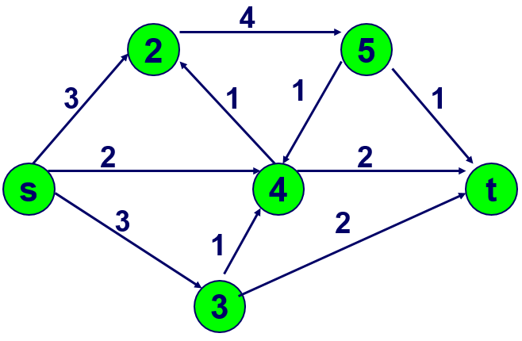
参考答案：
从 s 出发，BFS 顺序（按节点编号）：s 的邻接点有 2,3,4。先处理 2，加入 5；处理 3，发现邻接点 4 和 t，t 是汇点，因此找到路径 s→3→t。瓶颈容量 = min(s→3=3, 3→t=2) = 2。更新流量图及对应的残留网络如下：【3分】
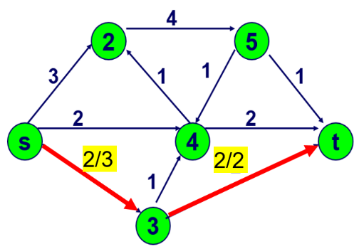 残留网络 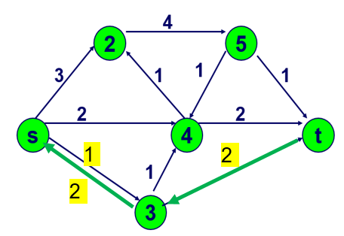
从 s 出发 BFS：s→2, s→4, s→3 均可达。处理 s 后队列 [2,3,4]；处理 2 加入 5；处理 3 加入 4（但 4 已在队列）；处理 4 时发现 t（因为 4→t 有 2），找到路径 s→4→t。瓶颈 = min(s→4=2, 4→t=2) = 2。增广 2 单位，更新流量图及对应的残留网络如下：【2分】
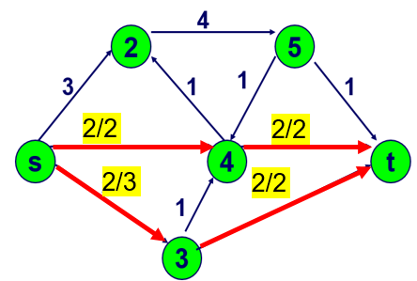 残留网络 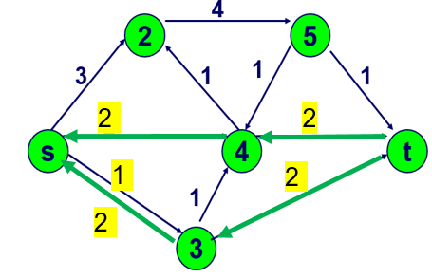
BFS从s出发：可达2和3。处理2加入5；处理3加入4；队列[5,4]。处理5：邻接点有 5→4:1 和 5→t:1，发现t，路径 s→2→5→t。瓶颈 = min(s→2=3, 2→5=4, 5→t=1) = 1。增广 1 单位，更新流量图及对应的残留网络如下：【2分】
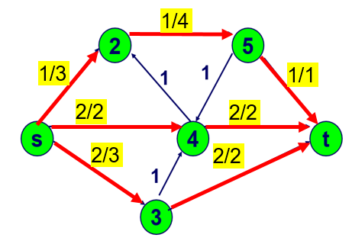残留网络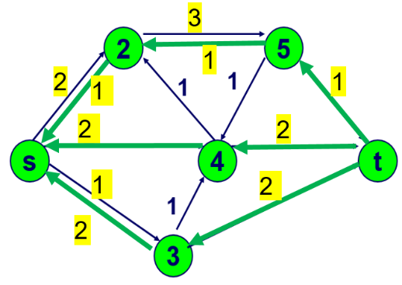
从s出发BFS：可达2,3。然后2→5, 3→4, 5→4, 4→2 等，可以到达所有内部节点 {s,2,3,4,5}，但没有任何边能到达 t（因为所有进入 t 的边残量为 0，且反向边是从 t 出发的）。因此 BFS 无法抵达 t，算法终止。
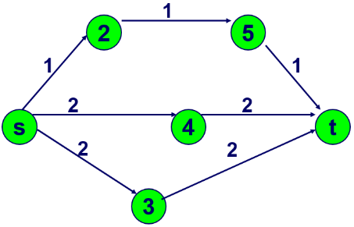 最大流为 5，最小割为 ({s,2,3,4,5}, {t})。【3分】

